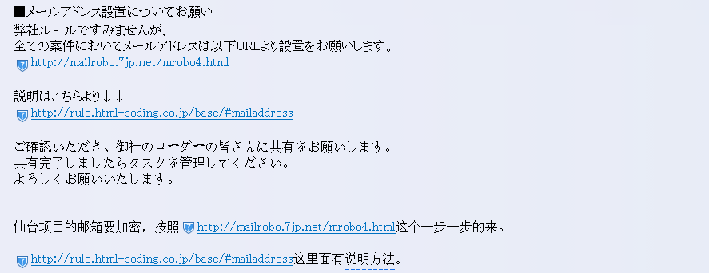■メールアドレス設置についてお願い
弊社ルールですみませんが、
全ての案件においてメールアドレスは以下URLより設置をお願いします。
http://mailrobo.7jp.net/mrobo4.html
説明はこちらより↓↓
http://rule.html-coding.co.jp/base/#mailaddress
ご確認いただき、御社のコーダーの皆さんに共有をお願いします。
共有完了しましたらタスクを管理してください。
よろしくお願いいたします。
仙台项目的邮箱要加密，按照http://mailrobo.7jp.net/mrobo4.html这个一步一步的来。
http://rule.html-coding.co.jp/base/#mailaddress这里面有说明方法。

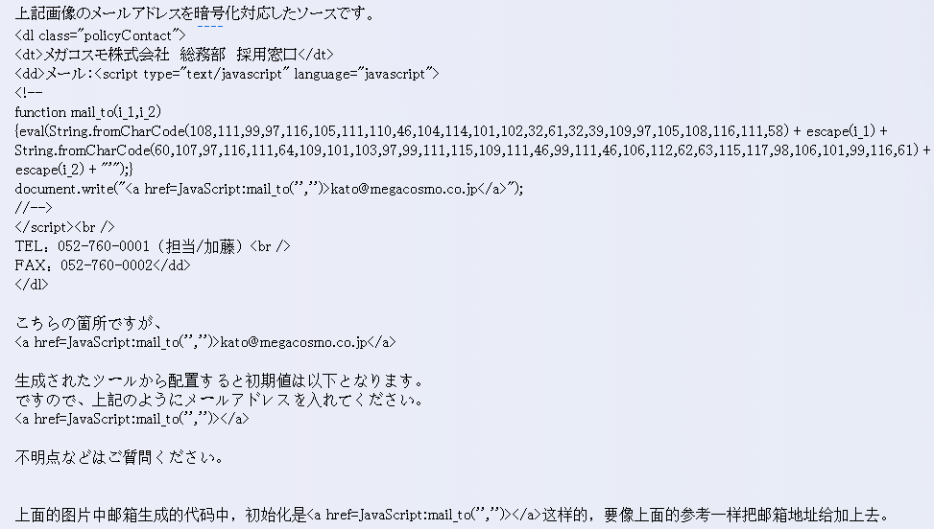
ä¸Šè¨˜ç”»åƒã®ãƒ¡ãƒ¼ãƒ«ã‚¢ãƒ‰ãƒ¬ã‚¹ã‚’æš—å·åŒ–å¯¾å¿œã—ãŸã‚½ãƒ¼ã‚¹ã§ã™ã€‚
<dl class="policyContact">
<dt>ãƒ¡ã‚¬ã‚³ã‚¹ãƒ¢æ ªå¼ä¼šç¤¾ã€€ç·å‹™éƒ¨ã€€æŽ¡ç”¨çª“å£</dt>
<dd>ãƒ¡ãƒ¼ãƒ«ï¼š<script type="text/javascript" language="javascript">
<!--
function mail_to(i_1,i_2)
{eval(String.fromCharCode(108,111,99,97,116,105,111,110,46,104,114,101,102,32,61,32,39,109,97,105,108,116,111,58) + escape(i_1) + String.fromCharCode(60,107,97,116,111,64,109,101,103,97,99,111,115,109,111,46,99,111,46,106,112,62,63,115,117,98,106,101,99,116,61) + escape(i_2) + "'");}
document.write("<a href=JavaScript:mail_to('','')>kato@megacosmo.co.jp</a>");
//-->
</script><br />
TELï¼š052-760-0001ï¼ˆæ‹…å½“/åŠ è—¤ï¼‰<br />
FAXï¼š052-760-0002</dd>
</dl>
ã“ã¡ã‚‰ã®ç®‡æ‰€ã§ã™ãŒã€
<a href=JavaScript:mail_to('','')>kato@megacosmo.co.jp</a>
ç”Ÿæˆã•ã‚ŒãŸãƒ„ãƒ¼ãƒ«ã‹ã‚‰é…ç½®ã™ã‚‹ã¨åˆæœŸå€¤ã¯ä»¥ä¸‹ã¨ãªã‚Šã¾ã™ã€‚
ã§ã™ã®ã§ã€ä¸Šè¨˜ã®ã‚ˆã†ã«ãƒ¡ãƒ¼ãƒ«ã‚¢ãƒ‰ãƒ¬ã‚¹ã‚’å…¥ã‚Œã¦ãã ã•ã„ã€‚
<a href=JavaScript:mail_to('','')></a>
ä¸æ˜Žç‚¹ãªã©ã¯ã”è³ªå•ãã ã•ã„ã€‚
ä¸Šé¢çš„å›¾ç‰‡ä¸é‚®ç®±ç”Ÿæˆçš„ä»£ç ä¸ï¼Œåˆå§‹åŒ–æ˜¯<a href=JavaScript:mail_to('','')></a>è¿™æ ·çš„ï¼Œè¦åƒä¸Šé¢çš„å‚è€ƒä¸€æ ·æŠŠé‚®ç®±åœ°å€ç»™åŠ ä¸ŠåŽ»ã€‚
åˆ˜å©· 10:49:19

